Муниципальное бюджетное образовательное учреждение
дополнительного образования
«Бугульминская детская школа искусств»
Бугульминского муниципального района Республики Татарстан

Методическая разработка занятия.

Тема: «Конструктивное построение рисунка
сложного натюрморта из геометрических тел,
гипсовой розетки и бытового предмета.

Подготовила: Забирова Татьяна Николаевна
Преподаватель высшей категории

Бугульма, 2019 г
Методическая разработка занятия преподавателя высшей квалификационной категории МБОУ ДО «БДШИ» г. Бугульма Забировой Т.Н.

Тема: «Конструктивное построение рисунка сложного натюрморта из геометрических тел, гипсовой розетки и бытового предмета.

Дополнительная предпрофессиональная образовательная программа в области изобразительного искусства «Живопись» определяет содержание и организацию образовательного процесса в образовательном учреждении. Программа «Живопись» разработана на основании ФГТ. Данная тема соответствует всем требованиям программы. Настоящая тема предназначена для обучения детей в возрасте 13-15 лет, изучается в 4 классе ДХШ или ДШИ.
При выполнении работы использовался и анализировался методический материал других преподавателей.

Предмет: рисунок.
Тема урока: «Конструктивное построение рисунка сложного натюрморта из геометрических тел, гипсовой розетки и бытового предмета.
Тип урока: комбинированный урок.
Цель урока: освоить правила перспективного построения геометрических тел и бытовых предметов.
Задачи урока:
обучающие – формирование специальных знаний и умений, применяемых в рисунке для изображения геометрических тел и бытовых предметов.;
воспитательные – формировать умение ставить цели и реализовывать их;
развивающие – развивать познавательные и профессиональные интересы.
Методы обучения: объяснительно-иллюстративные, методы самостоятельной работы и работы под руководством.
Материальное обеспечение урока: наглядные пособия по теме, образец выполнения задания, натюрморт, литература: Основы учебного академического рисунка Н. Ли; «Рисунок по представлению» . О.В. Осмоловская, А.А. Мусатов.
Оборудование для учащихся: бумага формата А-3, карандаш ТМ, ластик12.
Время работы: 4 занятия по 4 урока. 1урок - 45минут.

План.

Работа по теме рассчитана на четыре занятия.
Занятие 1.
Урок 1-4.
1.Организационный момент (1-2мин).
2. Повторение материала, изученного на предыдущих уроках(10мин.)
3. Введение в тему урока, объяснение нового материала(15 минут).
4. Практическая работа. Индивидуальная работа с учениками.(10-13 мин.)
5. Анализ работы.(5 мин.)
Ход урока.
1. Организационный момент.
Цель: настроить учащихся на учебную деятельность.
Задачи:
- сформировать умение организовывать свою деятельность;
- активизировать внимание, мышление учащихся;
- осознать тему урока;
- создать доброжелательную атмосферу урока.
Метод:
- словесный, наглядный.

Преподаватель приветствует учащихся. Учащиеся подготавливают рабочее место. Преподаватель отмечает отсутствующих, сообщает тему и план урока.

2. Подготовка к изучению материала через повторение опорных знаний.
Цель: понять правила перспективного изображения геометрических тел.
Задачи:
- вспомнить основные законы линейной перспективы;
- повторить правила построения перспективы квадрата и круга;
- повторить способ определения пропорций.

Методы:
- словесный;
- метод проблемного обучения;
- наглядный.
Критерии достижения цели:
- соответствие теоретических знаний требованиям программы;
- отчётливое понимание и усвоение правил перспективного построения квадрата и круга на разных уровнях относительно линии горизонта.
Методы мотивирования:
- поощрение;
- создание наглядно образных представлений;
- взаимопроверка.
Конструктивный рисунок – это раздел дисциплины академического рисунка – рисунок внешних контуров предметов, как видимых, так и невидимых, выполненный с помощью
линий построения. Вы создаёте «каркас» того объекта, который собираетесь нарисовать. А для того, чтобы создать такой каркас, вам необходимо проанализировать изображаемый предмет. Конструктивный рисунок начинается с анализа.
Присмотритесь, подумайте, из каких предметов состоит наш натюрморт? Из каких геометрических тел? Из каких предметов быта?
А какие есть простейшие геометрические тела? Это куб, шар, цилиндр, конус, призма и т.д. Если вы научитесь видеть в окружающих вас предметах геометрические тела, то вы легко сможете создавать каркас, или, точнее, конструктивный рисунок.

Преподаватель проводит опрос учащихся.
Затем, преподаватель, используя наглядные пособия, повторяет пройденный материал для лучшего закрепления знаний и предлагает учащимся у доски мелом воспроизвести перспективное построение квадрата и круга, расположенных выше линии горизонта, ниже линии горизонта.

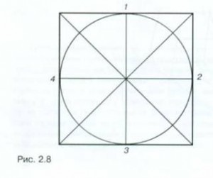

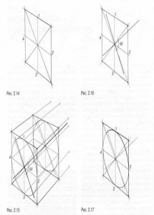
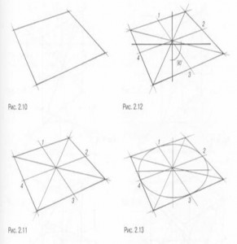

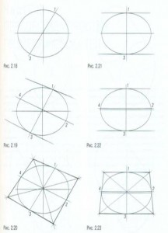
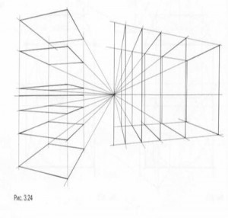

3. Ознакомление с новым материалом.
Цель: расширить знания о перспективном линейном построение геометрических тел с одной и двумя точками схода.
Задачи:
- изучить последовательность рисования куба;
- изучить последовательность рисования шара;
- научить применять полученные знания на практике;
- Формы и методы изложения материала:
- словесный метод;
- метод наблюдения;
- наглядный метод;
- метод самостоятельной работы.
Критерии уровня внимания и интереса учащихся:
- соответствие теоретических знаний требованиям программы;
- осмысленность использования специальной терминологии;
- композиционное построение;
- видение перспективы;
- мотивация на деятельность.
Методы мотивирования:
- познавательный интерес;
- предъявление учебных требований;
- выполнение учебных заданий;
- стимулирование оценивания;
- поощрение.

Перспектива и рисунки геометрических тел.
Поэтому первый шаг - учимся находить во всём, что нас окружает, геометрические тела.
Это поможет развить объёмное мышление.
Второй шаг – изображение «каркаса». Нужно научиться правильно размещать геометрические тела, из которых состоит изображаемый предмет, в пространстве. Для этого нужны знания по линейной перспективе. Без нее невозможно грамотное изображение предметов. Следует изучить такие понятия, как линия горизонта (ЛГ), точка зрителя (S), картинная плоскость (КП), фокусы (F То есть нужно знать, что такое линия горизонта, точки схода и как воспользоваться этими знаниями. Например, когда рисуем обыкновенный куб, мы изображаем линии параллельных граней куба так, чтобы они сходились в одной точке или в двух точках на линии горизонта.

Последовательность рисования куба:
- определение размеров куба, основных пропорций (высоты и ширины). Нахождение расположения куба на плоскости листа. Построение осевых линий. Для этого определяется положение вертикальной оси куба и перпендикулярно к ней проводятся горизонтальные оси верхнего и нижнего оснований, отстоящих друг от друга на определённую высоту, равную ширине. (все ребра куба одинакового размера, плоскости –квадраты).
- выявление объёма средствами линейного рисунка.
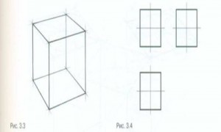

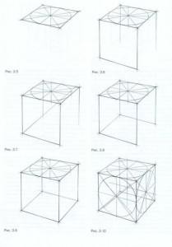
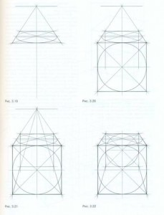

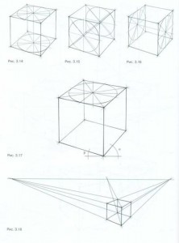
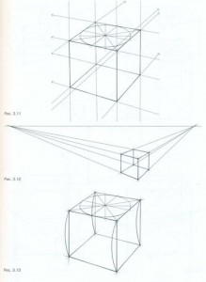

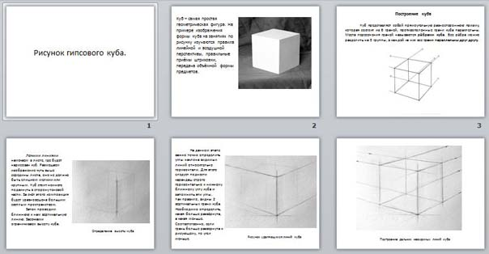

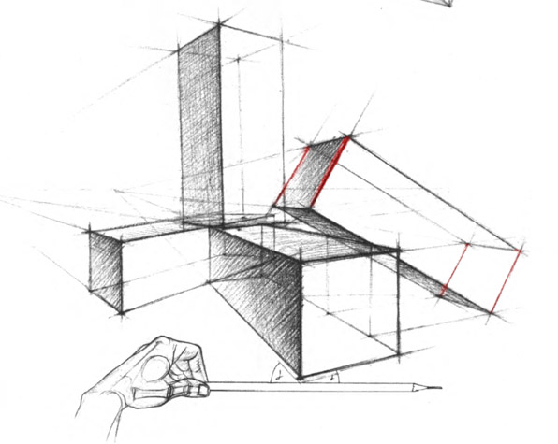

Линейно-конструктивный рисунок шара.
Построение эллипсов, начиная с определения пропорций - высоты по вертикальной оси к ширине по горизонтальной оси эллипса;
Для выявления сферического объема научиться строить взаимно перпендикулярные сечения шара.
- Построение взаимно перпендикулярных плоскостей куба.
- Построение эллипсов в каждой плоскости.
- Выявление объёма средствами линейного рисунка.

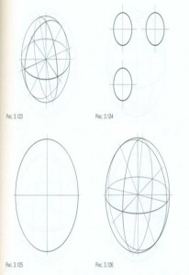

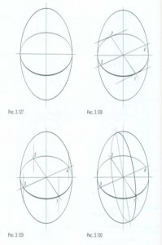

4. Практическая работа:
Упражнение 1.
Линейно-конструктивный рисунок куба в угловой и фронтальной перспективе.
Упражнение 2.
Линейно – конструктивное построение рисунка конуса в различных ракурсах.
Упражнение 3.
Линейно- конструктивное построение рисунка шара.
5.Анализ работ.

Занятие 2.
Урок 5-8.

1.Организационный момент-1-2(мин.)
2.Разбор конструкции предметов из натюрморта.
3. Практическая работа, индивидуальная работа с учащимися (43 мин.)
4. Анализ работ.

1. Организационный момент.
Цель: настроить учащихся на учебную деятельность.
Задачи:
- сформировать умение организовывать свою деятельность;
- активизировать внимание, мышление учащихся;
- осознать тему урока;
- создать доброжелательную атмосферу урока.
Метод:
- словесный.

Преподаватель приветствует учащихся. Учащиеся подготавливают рабочее место. Преподаватель отмечает отсутствующих, сообщает тему и план урока.

2. Подготовка к изучению материала через повторение опорных знаний.
Цель: понять правила перспективного изображения геометрических тел.
Задачи:
- вспомнить основные законы линейной перспективы;
- повторить правила построения перспективы квадрата и круга и геометрических тел.;
- повторить способ определения пропорций.

Методы:
- словесный;
- метод проблемного обучения;
- наглядный.
Критерии достижения цели:
- соответствие теоретических знаний требованиям программы;
- отчётливое понимание и усвоение правил перспективного построения
рисунка предметов, входящих в натюрморт .
Методы мотивирования:
- поощрение;
- создание наглядно образных представлений;
- взаимопроверка.

2.Объяснение новой темы.
Давайте вспомним, что же такое натюрморт.? В дословном переводе с французского натюрморт – это мертвая натура, т.е. изображение неодушевлённых предметов в изобразительном искусстве (домашней утвари, посуды, оружия, цветов, фруктов, плодов и т.п.)
Учитель сопровождает объяснение демонстрацией слайдов презентации по теме урока.
Теперь давайте проанализируем репродукции натюрмортов известных художников.
-Вопросы учителя и примерные ответы учеников:
1) Какие предметы изображают художники на своих картинах?
Предметы неживой природы, фрукты, цветы, посуду.
2) Каким образом они добиваются цельности в натюрморте?
За счет гармонии, воздушной перспективы, плановости, выделения композиционного центра и подчинении остальных объектов этому центру.
3) Какие средства художественной выразительности используют художники?
Линия, композиция, объем, тон, штрих, пятно.

Посмотрите, пожалуйста, на предметы стоящие перед вами. Композиция из этих предметов называется натюрмортом.
Какие предметы мы видим в нашем натюрморте?
(горшок, куб, гипсовое яйцо, и гипсовая плита с симметричным орнаментом, драпировка с легкими складками.
Разберем форму каждого предмета на геометрические тела.

Горшок.
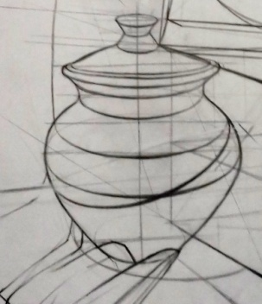

Основная форма- шар.
Горлышко – цилиндр.
Крышка – усеченный конус.
Куб.
Гипсовое яйцо. «Овоидной» называют форму пространственного тела, полученного вращением плоского овоида вокруг оси симметрии (синоним «яйцевидная»).

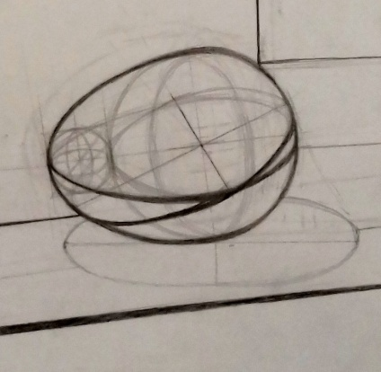

Драпировка - изображаем конструкцию драпировки с легкими складками.

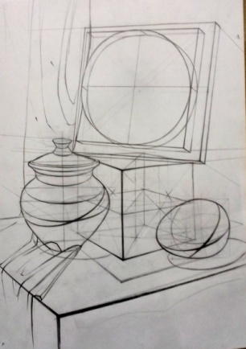

Гипсовая плита.

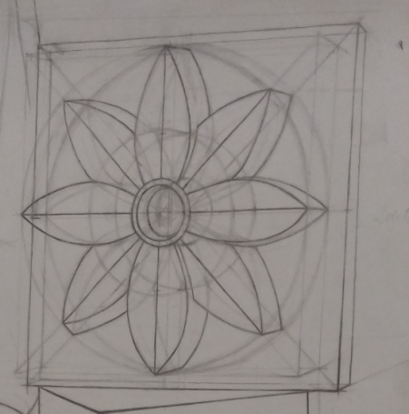
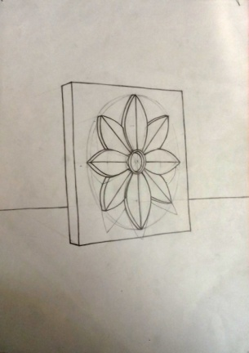

Указания к работе.
Сегодня мы будем рисовать натюрморт с натуры, постараемся передать схожесть, пропорциональные размеры предметов и объем.

Последовательность выполнения работы.
1. Наметить общие габаритные размеры
постановки и предметов.
2. Найти пропорции каждого предмета.
3. Конструкция каждого предмета.
4. Завершительный этап, проработка деталей,

Рисунок необходимо начинать с композиции предмета в пространстве листа.
В двухмерном пространстве листа, имеющем только высоту и ширину, мы должны отразить натюрморт таким образом, чтобы он весь вошел в лист и ему не было в этом пространстве тесно. У нас не должно возникать желания переместить натюрморт в какую-либо сторону или отрезать часть листа. Не следует изображать его на рисунке слишком крупным или мелким. Рисунок обычно занимает среднюю часть листа и примерно 2/3 его площади.
Композиционное размещение натюрморта начинается с работы над поиском эскизных вариантов композиции в рисунке, их можно делать на полях или отдельном листочке. Для этого необходимо определить пропорции, места предполагаемого изображения каждого предмета на листе, размер и, следовательно, масштаб. Намечаются крайние точки будущего изображения сверху, снизу, справа и слева. Вместе с тем, крайние точки и их контуры не должны касаться краев листа бумаги. Также и наоборот, нельзя оставлять на листе неоправданное пустое пространство. В обоих случаях нарушается композиция
Любую работу, как вы уже знаете, необходимо начинать с компоновки. Отметим штрихами, где будет начинаться и заканчиваться наша композиция: право/лево, верх/низ. Помним, что внизу мы должны оставить немного больше места, чем вверху, чтобы изображение не провалилось вниз.
Затем внутри общей композиции необходимо найти место, где будет располагаться каждый предмет в отдельности. Необходимо сравнить их пропорции (ширина к высоте)и и пропорции предметов друг к другу
(высота одного предмета к высоте другого, ширина одного предмета к ширине другого).

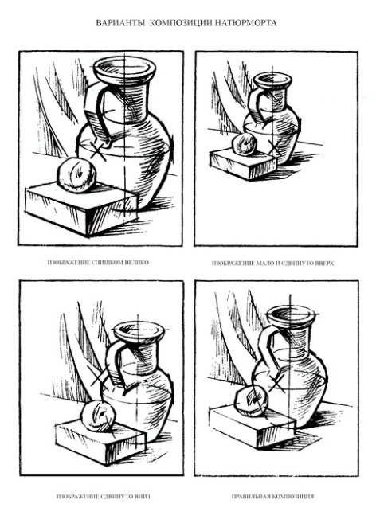

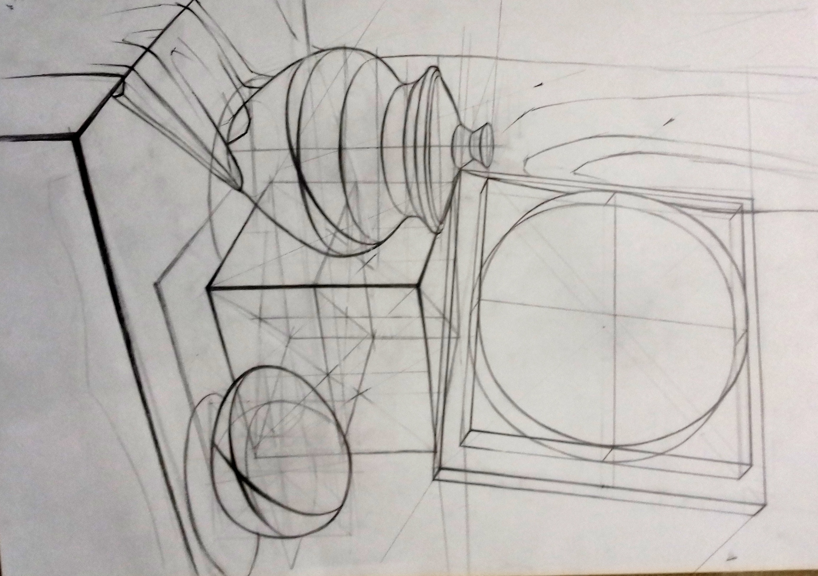

Нам необходимо знать.
1. Перспективное построение куба и призмы в разных ракурсах.
2. Перспективное построение конуса в разных ракурсах.
3. Конструктивное построение шара.
4. Конструктивное построение симметричного гипсового орнамента
(ромашка) с разных точек зрения.
6.Разбор по толщине линий. Воздушная перспектива.

3.Практическая работа.
Конструктивное решение всех предметов ведется с учетом линии горизонта, точек схода перспективных лучей, т. е. фокусов. и ракурсов предметов.
Необходимо учитывать точку зрения учащегося.

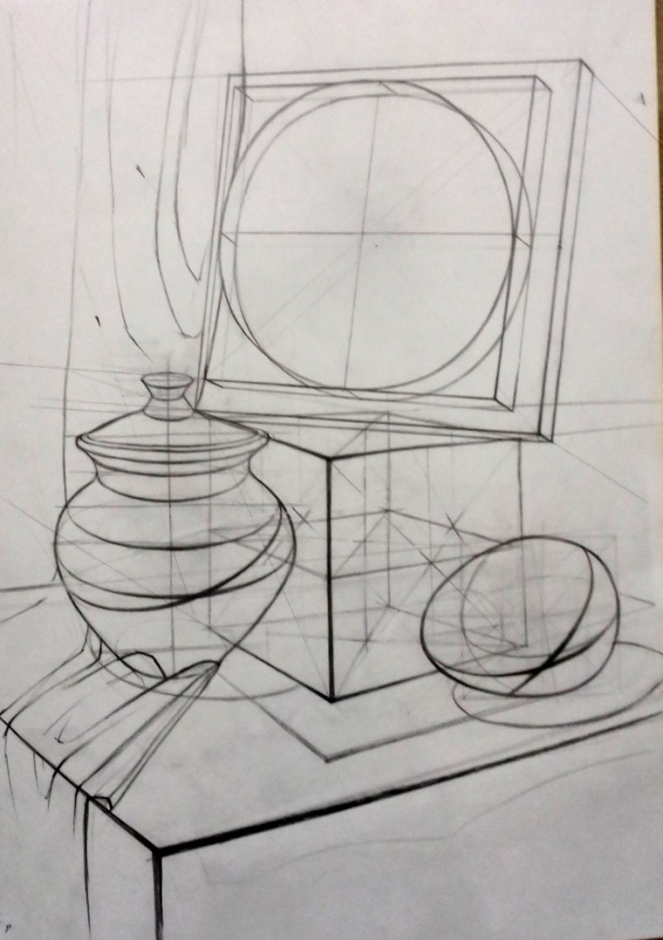

4. Анализ детских работ (мини выставка).

Занятие 3.
Урок 9-12
1.Организационный момент-(1-2 мин.
2.Практическая работа учащихся.
3.Продолжение работы над рисунком натюрморта.
4. Построение гипсового орнамента (43мин.)
5. Анализ работ .
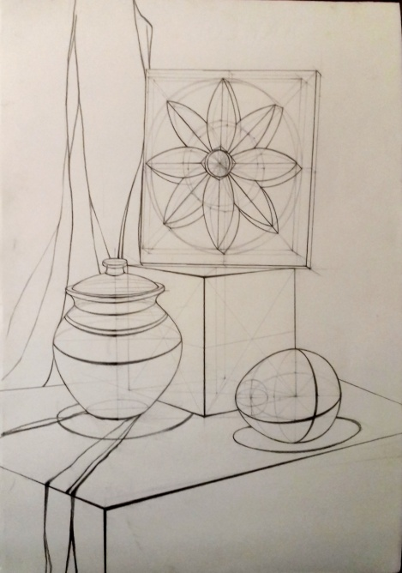
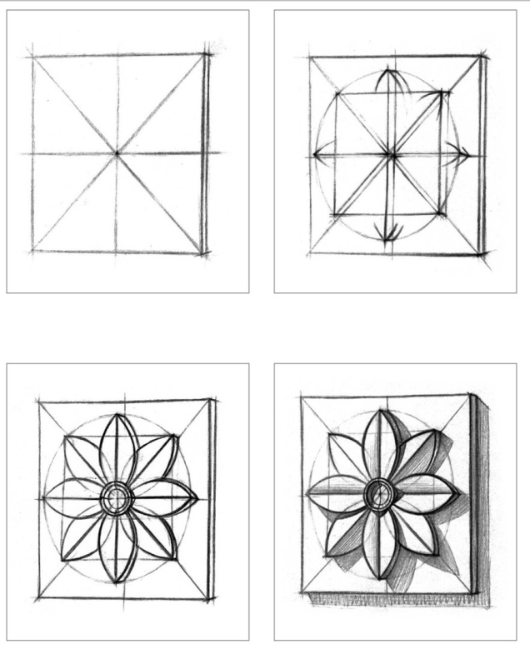
.

Занятие 4.
Урок 13-16.

1. Организационный момент (1-2мин.)
2. Практическая работа учащихся, индивидуальная работа.
3. Завершающий этап.(30 мин.
)4. Анализ работ учащихся. Подведение итогов.(12мин.)

Прорабатываем линию тоном по правилу линейной перспективы (линия ближе – шире и толще, дальше – уже и тоньше). В процессе работы сравниваем линейные отношения предметов (который из предметов ближе, который дальше. Выявление главного, выразительного, «собирание» натюрморта в единое целое.

Список используемой литературы и интернет ресурсы для самостоятельного ознакомления.
1. Кузин В.С., Игнатьев С.Е., Нерсисян Л.С., КубышкинаЭ.И. Программы для школ, гимназий, лицеев с углублённым изучением предметов художественно–эстетического цикла. – М.,2001 г.
2. Ростовцев Н.Н., Рисунок. Живопись. Композиция: хрестоматия для педагогических институтов. - М. : Просвещение, 1989. - 207 с. - ISBN 5-09-000956-2
3. Хогарт Б. Игра света и тени для художников: учебное пособие / Пер. с англ. В.С. Матвеева. - Тула М.: Родничок АстрельАст, 2001. - 152 с.: ил. - ISBN 5-17-006044-0
4. Чудинов А.Н. «Словарь иностранных слов, вошедших в состав русского языка» -1910 г.
5. Кулебакин Г. И. Рисунок и основы композиции. — 3-е изд., перераб. и доп. — М., 1988.
6. Ростовцев Н. Н. Академически:»: рисунок. — 3-е изд., перераб. и доп. — М., 1995.
7. Ростовцев Н. Н. История метедов обучения рисованию: Зарубежная школа рисунка. —М., 1981.

Для отработки этой темы было представлено учащимся 2 натюрморта на выбор. Представляем работы учащихся с изображением этих натюрмортов в различных ракурсах.

